**前言**

　　本文配套代码：<https://github.com/gaojs/ThreadPool>

　　先看看几个概念：

1. 线程：进程中负责执行的执行单元。一个进程中至少有一个线程。
2. 多线程：一个进程中有多个线程同时运行，根据cpu切换轮流工作，在多核cpu上可以几个线程同时在不同的核心上同时运行。
3. 线程池：基本思想还是一种对象池思想，开辟一块内存空间，里面存放一些休眠（挂起Suspend）的线程。当有任务要执行时，从池中取一个空闲的线程执行任务，执行完成后线程休眠放回池中。这样可以避免反复创建线程对象所带来的性能开销，节省了系统的资源。

　　我们为什么要使用线程池呢？

简单来说就是线程本身存在开销，我们利用多线程来进行任务处理，单线程也不能滥用，无止禁的开新线程会给系统产生大量消耗，而线程本来就是可重用的资源，不需要每次使用时都进行初始化，因此可以采用有限的线程个数处理无限的任务。

**代码实现**

　　本文的线程池是在Windows上实现的。主要思路是维护一个空闲线程队列、一个忙碌线程队列和一个任务队列，一开始建立一定数量的空闲线程放进空闲线程队列，当有任务进入任务队列时，从空闲线程队列中去一个线程执行任务，线程变为忙碌线程移入忙碌线程队列，任务执行完成后，线程到任务队列中取任务继续执行，如果任务队列中没有任务线程休眠后从忙碌线程队列回到空闲线程队列。下面是线程池的工作原理图：

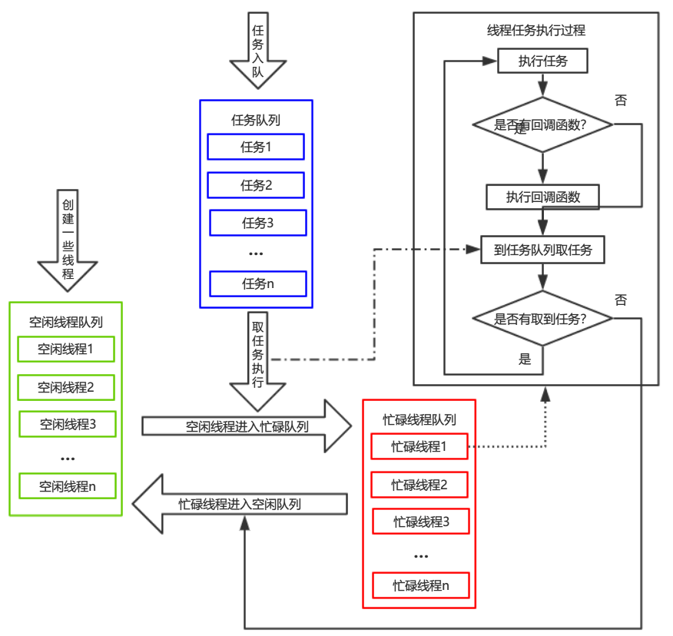

　　本线程池类实现了自动调节池中线程数。